Estudo sobre logotipos
- Pesquise a quem pertence e qual a mensagem/significado dos logotipos abaixo:
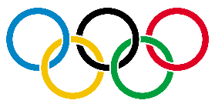 | Anéis Olímpicos, representam os Jogos Olímpicos e simbolizam a união dos cinco continentes por meio do esporte.
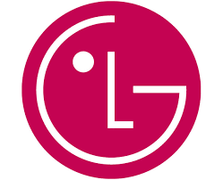 | LG, empresa sul-coreana de tecnologia e eletrônicos. O logo combina as letras "L" e "G" formando um rosto sorridente, transmitindo proximidade e inovação.
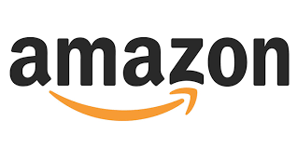 | Amazon, empresa de comércio eletrônico e tecnologia. A seta no logo forma um sorriso e liga as letras "A" e "Z", simbolizando a variedades de produtos disponíveis
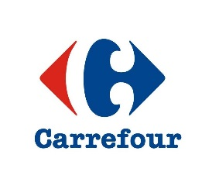 | Carrefour, rede de supermercados de origem francesa. O logo tem um "C" oculto entre as setas azul e vermelha, representando diversidade e dinamismo.
 | Shell, empresa de petróleo e gás. O logo de concha representa as origens da empresa no comércio de conchas marinhas e simboliza energia e proteção.
 | Windows, a marca Windows pertence à Microsoft, e seu logo representa uma janela, simbolizando novas oportunidades e inovação.
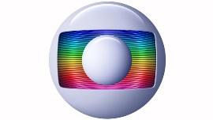 | Rede Globo, canal de televisão. O logo moderno representa uma tela dentro de um globo, destacando a ideia de transmissão de informação.
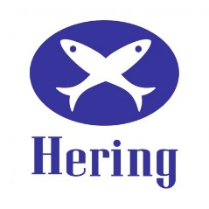 | Hering, marca de moda, conhecida por suas roupas básicas e confortáveis. O logo com os dois peixes cruzados simboliza tradição, qualidade e a conexão com suas origens, já que a empresa foi fundada por imigrantes alemães que trouxeram essa referência.
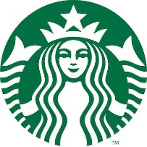 | Starbucks, rede de cafeterias. O logo da sereia mitológica simboliza sedução e qualidade, remetendo à tradição dos navegadores e do comércio de café.
 | Volkswagen, Montadora alemã de automóveis. O logo combina as iniciais “V” e “W” e simboliza confiabilidade e qualidade.
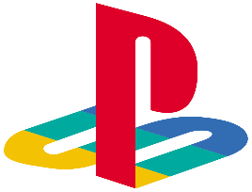 | PlayStation, Marca da Sony, famosa por seus consoles de videogame. O design 3D do "P" e "S" entrelaçados representa inovação e modernidade, refletindo o espírito da marca no mundo dos games.
 | Twitter agora X, Rede social de Elon Musk, antes conhecida pelo símbolo do pássaro azul, que remetia à comunicação rápida e liberdade. Após a mudança para "X", a identidade visual adotou um estilo minimalista e futurista, simbolizando uma nova era da plataforma.
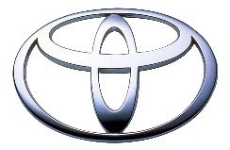 | Toyota, fabricante japonesa de automóveis, conhecida pela confiabilidade e inovação em tecnologia híbrida e elétrica. Os três elos interligados representam a união entre empresa, clientes e progresso tecnológico, além de formar um "T" estilizado.
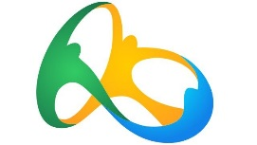 | Olimpíada Rio 2016, representa três figuras de mãos dadas em um círculo, simbolizando união, energia e a diversidade do povo brasileiro. O design fluido e colorido remete às formas naturais do Pão de Açúcar, um dos ícones do Rio de Janeiro.

